关于泰富百货对账时间调整的通知函
各供应商：
因集团业务发展及管理需求，自2026年1月1日起，将财务结报日由原"每月26日至次月25日"调整为自然月，即每月1日至当月最后一日。
供应商对账网址：http://tfdz.cztfjt.cn:8013/
一、网上对账及电子发票交付时间有所调整，要求如下：
- 网上对账、登记发票及交付发票时间：次月5号至10号
- 请于次月5日-10日间及时在供应商网站确认对账信息
- 在供应商对账网上进行增值税专用电子发票的登记
- 将电子增值税发票发送至指定邮箱：hyt@cztfjt.cn,邮件标题格式为：“供应商名称+供应商编码”，并在电子发票备注栏注明“供应商编码”。
- 付款日由每月的20日之前调整为每月的25日前
因系统升级，以上对账要求（1-至3点）均需全部完成方可进行货款支付，如未按规定时间完成结算单对账确认及登记发票，且未交付发票，逾期顺延至下个月账期结账。
附上新网站对账操作示图

常州泰富百货集团有限责任公司
2026.1.29

结算对账管理
- 功能描述
接收每个账期的结算单，供应商可以及时、方便的在线上查看结算信息，完成对账确认等操作。
- 功能操作
- 输入不同查询条件并且根据合同类型，筛选查看结算单据列表，点击单据号可查看对应单据详情。
- 进入“结算对账管理”模块→点击查询，会出来供应商所对应的所有结算单
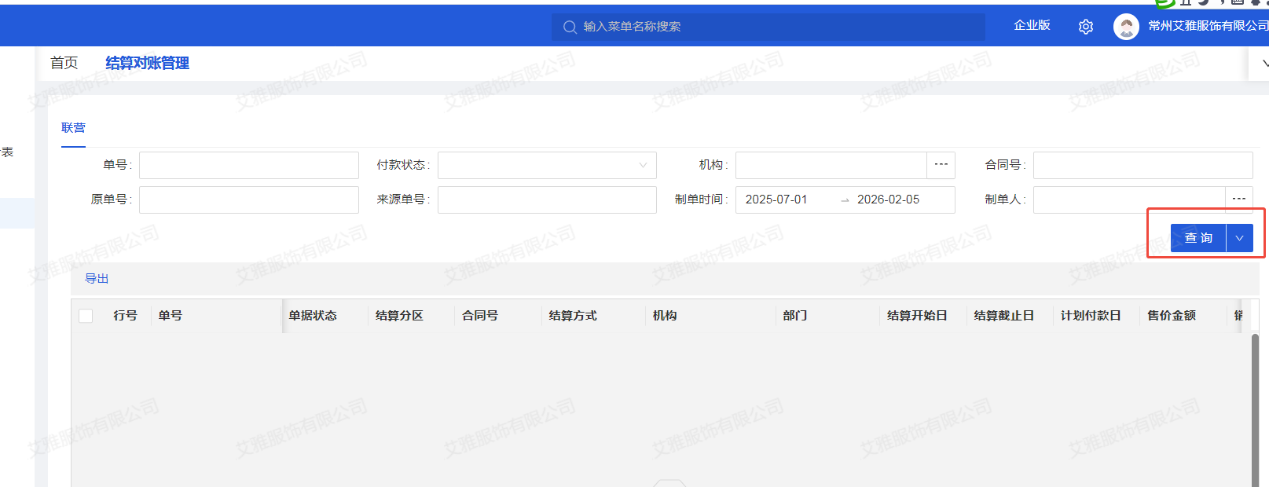
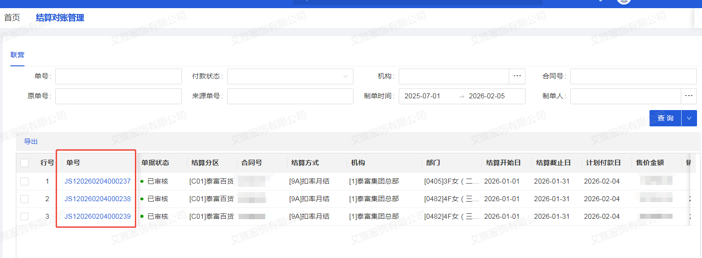
- 点击相应的结算单号，即可查看相应的结算单，查看实开发票额需把“显示”字样点开
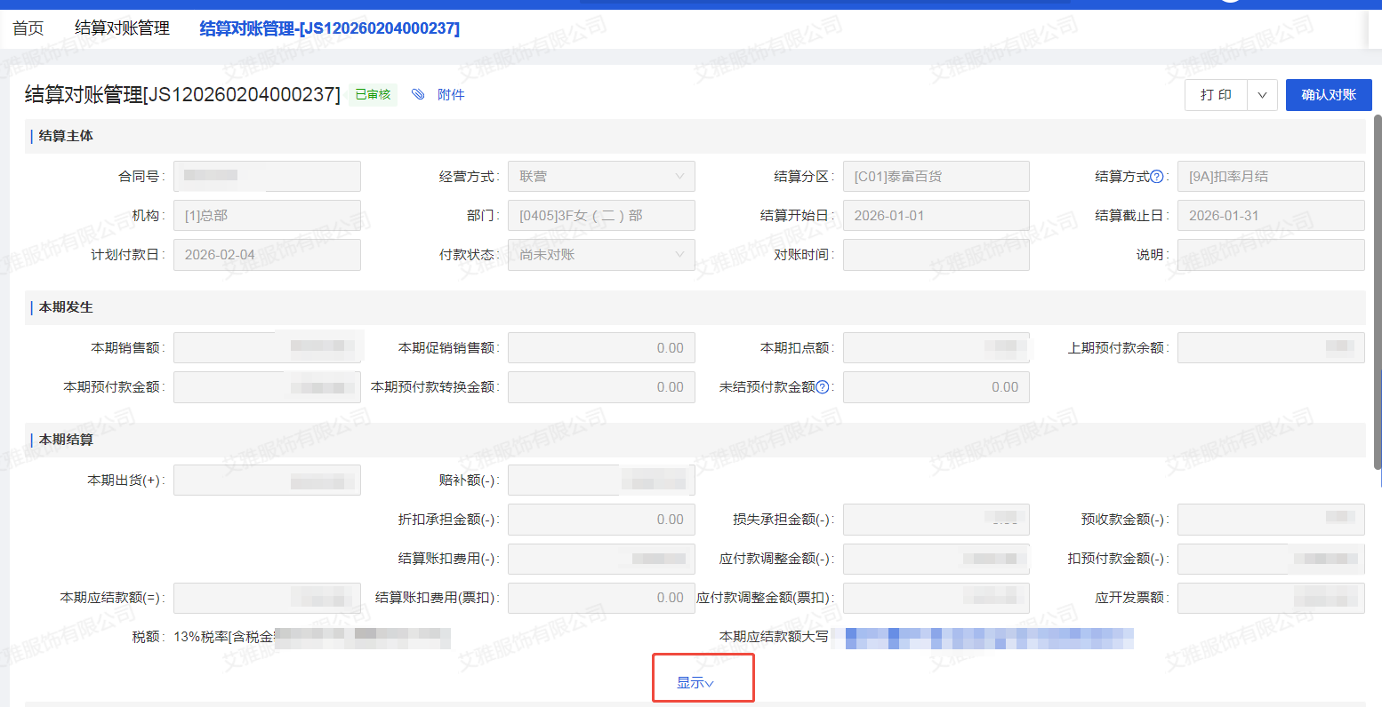
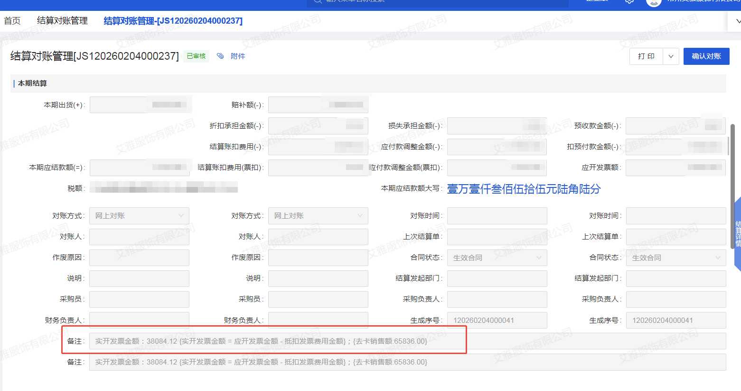
2.查看信息无误后，进行“确认对账”操作，完成对账确认等操作
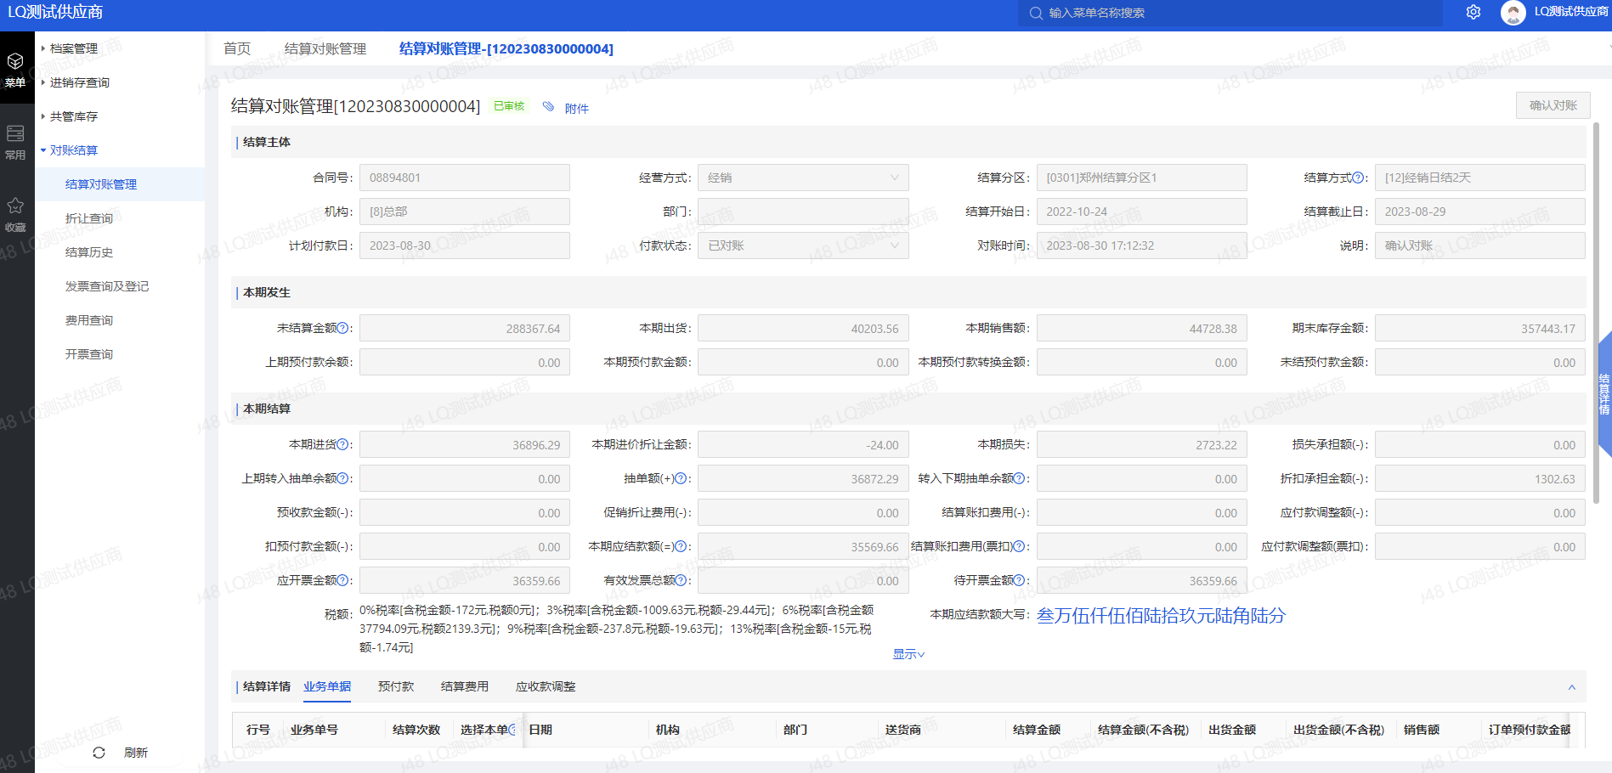
发票查询与登记
- 点击“发票查询与登记”→点击“发票登记”
- 结算分区：点击三个点框框→点击“查询”→点击“确定”

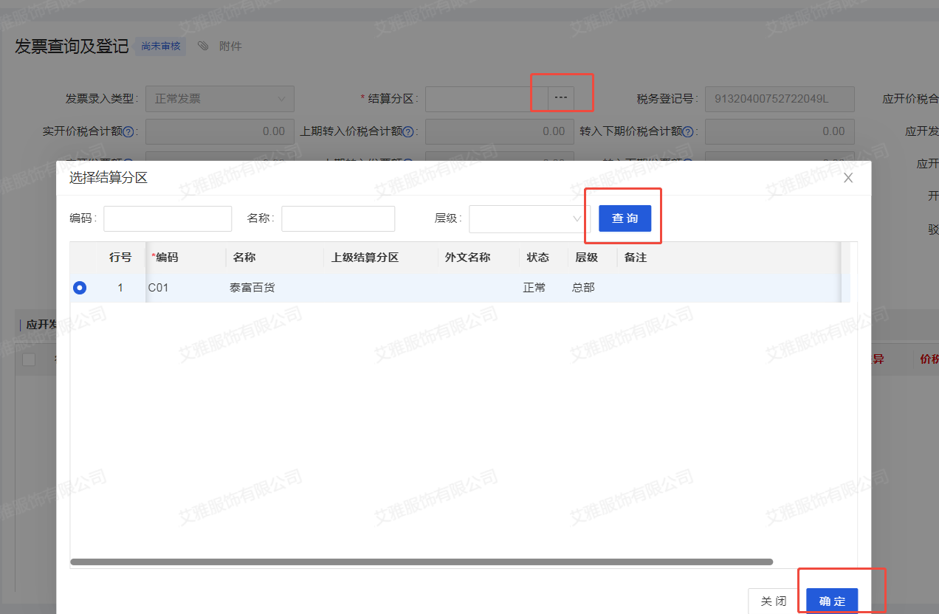
- 应开发票模块
点击“增行”→票单号种类选择：结算单→票单号点三个小点后出来框框→点击“查询”选择相应单据号→点击“确定”，会自动带出相应单据金额
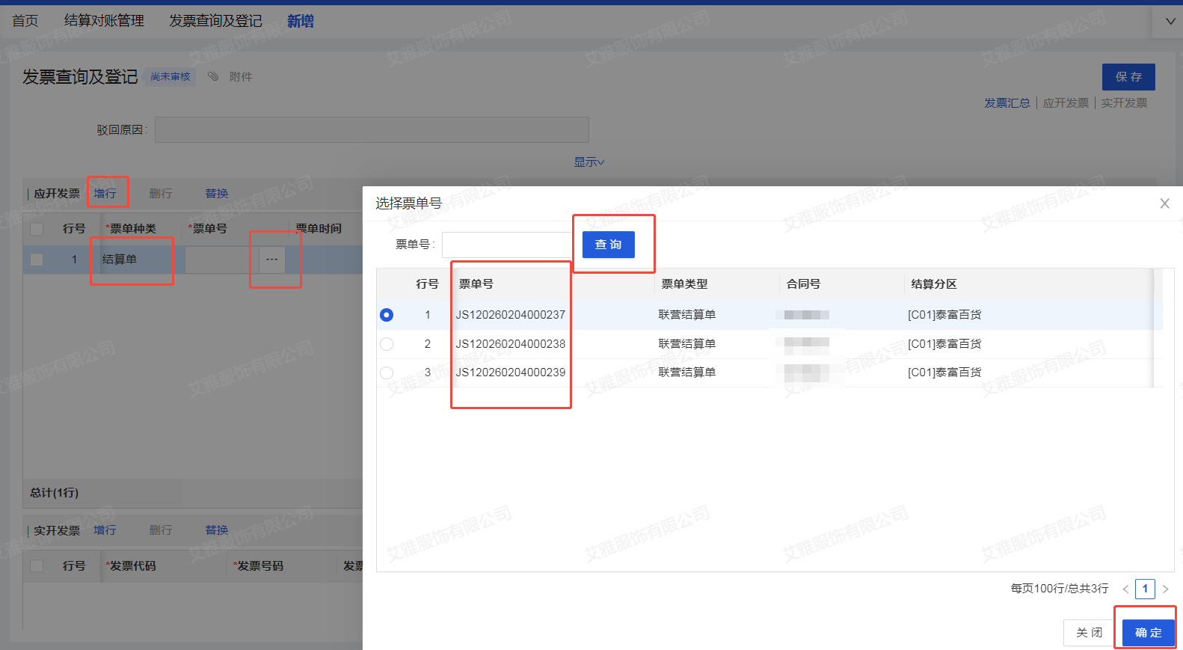
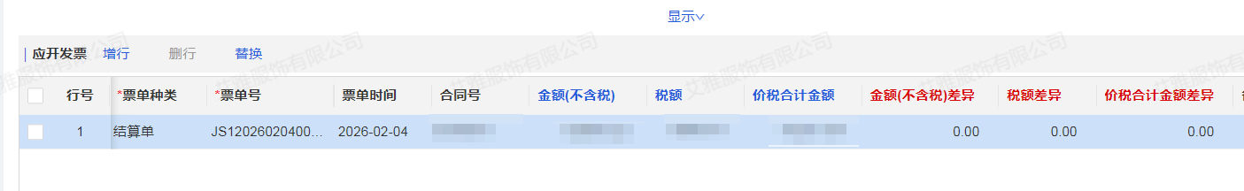

- 实开发票模块
点击→增行→录入发票代码、发票号码（电子发票两者填写相同的就行）、发票税率、不含税金额、税额、价税合计金额等信息。（请与开具的电子增值税发票内容填写一致）
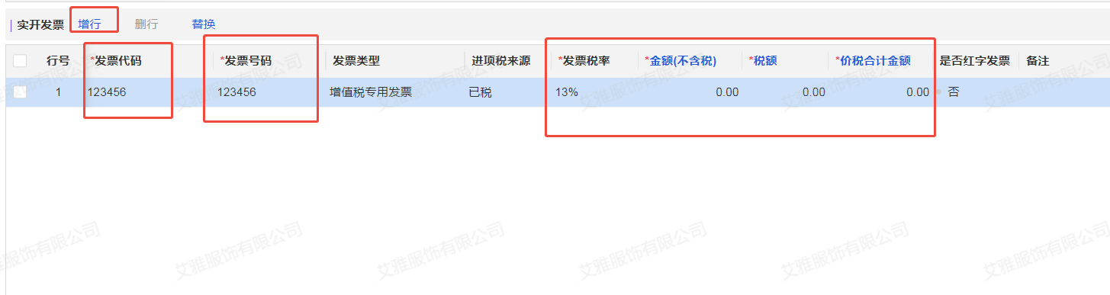
- 全部填写完成后，点击“保存”
- 回到发票查询及登记模块，点击“查询”即可看到刚刚填写的发票，选择发票后，点击“提交审核”。（一定要记得提交审核）
